**ESCUELA SUPERIOR POLITÉCNICA DEL LITORAL**

**INSTITUTO DE CIENCIAS FÍSICAS**

**I TÉRMINO 2011-2012**

**EXAMEN LABORATORIO DE FISICA C**

Alumno……………………………………..paralelo………..**fecha:06/09/11**

Profesor del paralelo……………………………. ***DURACION DEL EXAMEN 2 HORAS***

|  |  |
| --- | --- |
| Masa del calorímetro | ( 38.0 ± 5.0)g |
| Masa del agua y del vaso | (230.0±5.0)g |
| Temperatura inicial del agua | ( 24 ±1 )0C |
| Temperatura final del agua | ( 28± 1 )0C |
| Temperatura ambiente | ( 26 ± 1 )0C |
| Corriente promedio | ( 1.54 ±0.05 )A |
| Voltaje promedio | ( 5.43 ±0.05 )V |
| Tiempo promedio | ( 7 ±1 )min |

1. **Un grupo de estudiantes de Laboratorio de Física C realizaron la práctica correspondiente a *Equivalente eléctrico del calor* y obtuvieron la tabla de datos adjunta. En base a esta información, calcular**:
2. La energía eléctrica consumida por la resistencia**.(2P)**
3. El calor absorbido por el agua**.(2P)**
4. Calcule el error relativo (E –Q)/E **(1P)**

**2) Si el voltaje aplicado a un condensador aumenta, entonces la capacidad (2P)**

a) Aumenta siempre.

b) Disminuye.

c) No se modifica.

d) Aumenta sólo si el condensador es esférico**.**

**3) En una práctica de inductancia se tiene dos bobinas muy cerca una de la otra, una conectada a una batería y otra a un galvanómetro. El galvanómetro NO detecta el paso de corriente, cuando la intensidad que circula por la bobina A: (3P)**

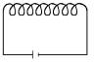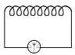

**A B**

a) Aumenta.

b) Disminuye.

c) No cambia.

d) Aumenta y disminuye sin hacerse nunca cero**.**

|  |  |
| --- | --- |
| **Tiempo (s)** | **( I ± ∆I )µA** |
| 0.0 | (**?**±0.05) |
| 5.0 | (0.85±0.05) |
| 10.0 | (0.65±0.05) |
| 15.0 | (0.52±0.05) |
| 20.0 | (0.42±0.05) |
| 25.0 | (0.33±0.05) |
| 30.0 | (0.26±0.05) |
| 35.0 | (0.19±0.05) |
| 40.0 | (0.12±0.05) |

**4) En la práctica correspondiente a *Circuitos RC* un grupo de estudiantes de Laboratorio de Física C *(grupo A),* en un descuido no alcanzaron a tomar la lectura de la máxima corriente por el circuito RC, pero tomaron el resto de lecturas del amperaje del circuito, obteniendo la tabla de datos adjunta.**

**Otro grupo de estudiantes *(grupo B)* realizó el mismo experimento con los mismos valores del circuito RC del primer grupo y al finalizar la práctica calcularon el valor de constante de tiempo τ=18.5s**

Usando la información proporcionada, calcular se pide:

1. Realizando el gráfico respectivo encuentre el valor de la máxima corriente que los estudiantes del grupo A debieron haber obtenido en su práctica de laboratorio. **(4p)**
2. El valor máximo del voltaje TEORICO a la que se carga el capacitor de la práctica **(2p)**



**5) Como tema adicional a la práctica de capacitancia se requiere conocer si tres condensadores idénticos se combinan como se indica en las figuras. Si se aplica el mismo voltaje a cada una de las combinaciones, ¿cuál acumula más energía? (2p)**

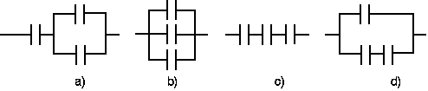

1. **Una resistencia de colores: (naranja, naranja, café) tiene una banda dorada en la cuarta posición. Entonces su tolerancia es: (3p)**
2. 20%
3. 5%
4. 10%
5. 0%
6. ***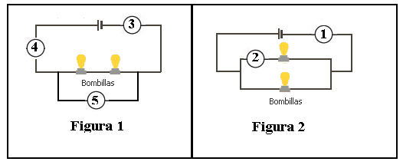*En la práctica correspondiente a *Introducción a la Electricidad,*  un grupo de estudiantes arma los circuitos mostrados a continuación. En base a éstos, escoja la alternativa correcta:**

***Los círculos con numeraciones representan dispositivos usados en el Laboratorio de Física C. (4p)***

a) La figura 1 podría representar un circuito en serie si es que el dispositivo 3 fuera un amperímetro, el dispositivo 4 un switch y el dispositivo 5 un bombillo.

b) La figura 2 podría representar un circuito en paralelo si es que el dispositivo 2 fuera un bombillo y el dispositivo 4 un amperímetro.

c) La figura 1 podría representar una conexión correcta si el dispositivo 3 fuera un bombillo, el dispositivo 4 un switch y el dispositivo 5 un amperímetro.

d) La figura 2 podría representar una conexión correcta si el dispositivo 1 fuera un amperímetro y el dispositivo 2 un voltímetro.

e) La figura 1 y la figura 2 podrían representar conexiones correctas si el dispositivo 1 fuera un amperímetro, el dispositivo 2 un bombillo, el dispositivo 3 un bombillo, el dispositivo 4 un switch y el dispositivo 5 un voltímetro.

**8) En la práctica de inducción electromagnética se trabajo con un transformador si el mismo fuese 100% eficiente, los embobinados primarios y secundarios tendrían la misma: (2p)**

(A) corriente (D) diferencia de potencial

(B) potencia (E) dirección

1. **En la práctica de electrización se pudo notar que las hojas de un electroscopio cargado negativamente se separaban aún más cuando un objeto cargado se aproxima. Bajo esta circunstancia el objeto que se acercaba era:(2p)**

(a) Una barra de caucho (d) Un cuerpo cargado negativamente

(b) Un aislante (e) Un cuerpo cargado positivamente

(c) Un conductor

1. 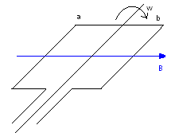 **Un motor representado por una espira que se mueve debido al torque magnético como se observa en la figura, tiene una corriente inyectada por una fuente cuya polaridad no se conoce, indique cuál de los enunciados es cierto. (3p)**
2. La corriente fluye desde a hasta b y existe una fuerza neta igual a cero en la espira.
3. La corriente fluye desde a hasta b y la fuerza neta no puede ser cero porque existe un torque.
4. La corriente fluye desde b hasta a y existe una fuerza neta igual a cero en la espira pero si existe torque.
5. La corriente fluye desde b hasta a y la fuerza neta no puede ser cero porque existe un torque.

1. **¿En qué caso es mayor la resistencia eléctrica?:¿en un cable corto y grueso o en un cable largo y delgado? (3p)**

**Explique……………………………………………………………………………………………………………………………………………………………………………………………………………………………………………………………………………………………………………………………………………………………………………………….**

1. **En la práctica de electrización las chispas de corriente de una esfera a otra del generador de Van de Graff se originaron…(2p)**

a) Cuando campos eléctricos intensos hacen que el aislador (aire) conduzca.

b) Cuando las esferas son aislantes.

c) Cuando una es metálica y la otra es aislante

**13) En la práctica de ley de ohm se utiliza el método de Wheatstone, para el efecto se arma el circuito de la figura y observando que el alambre es de sección (A) constante y coeficiente ρ se pide**

**a) Describir brevemente el proceso para la determinación de la resistencia Rx (3p)**

**b) Deducir la expresión usada en clase en esta parte de la práctica (3p)**…………………………………………………………………………………………………………………………………………………………………………………………………………………………………………………………………………………………………………………………………………………………………………………………………………………………………………………………………………

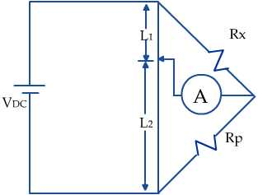

**14) En la práctica de magnetismo se pudo observar como el imán, en forma de herradura, atraía a una bobina montada sobre un carrito. (1p)**

Falso o verdadero

1. **En la práctica de ley de ohm se tomaron los siguientes datos de voltaje y de corriente, como se muestra en la tabla. Se pide:**
2. **Determinar el valor del resistor utilizado en el circuito.(Realice el gráfico V vs I) (4p)**
3. **Determine el error de la pendiente ΔR (2p)**

|  |  |
| --- | --- |
| **Voltaje (voltios)(+-0.1)** | **Corriente ( amperios)(+-0.005)** |
| 1.0 | 0.020 |
| 2.0 | 0.040 |
| 3.0 | 0.060 |
| 4.0 | 0.080 |
| 5.0 | 0.100 |
| 6.0 | 0.119 |
| 7.0 | 0.135 |
| 8.0 | 0.160 |

